**Manual de Ayuda**

Sistema Visor Ambiental.

## 

**Índice**

**Login del sistema** **3**

Registrarse en el sistema 5

Recuperar contraseña 6

Generar Contraseña 8

**Pantalla Inicial del Sistema** **10**

Denunciar Punto 11

**Perfil de Usuario** **12**

Actualizar datos 12

**Gestión** **13**

Puntos 13

Consulta de puntos 13

Alta de Punto 14

Ver Punto 16

Modificar Punto 17

Eliminar Punto 19

Importar Puntos 20

Configuración de Archivo CSV 20

# 

# 

# 

# Login del sistema

Para entrar al sistema deberá ingresar a la dirección url siguiente https://

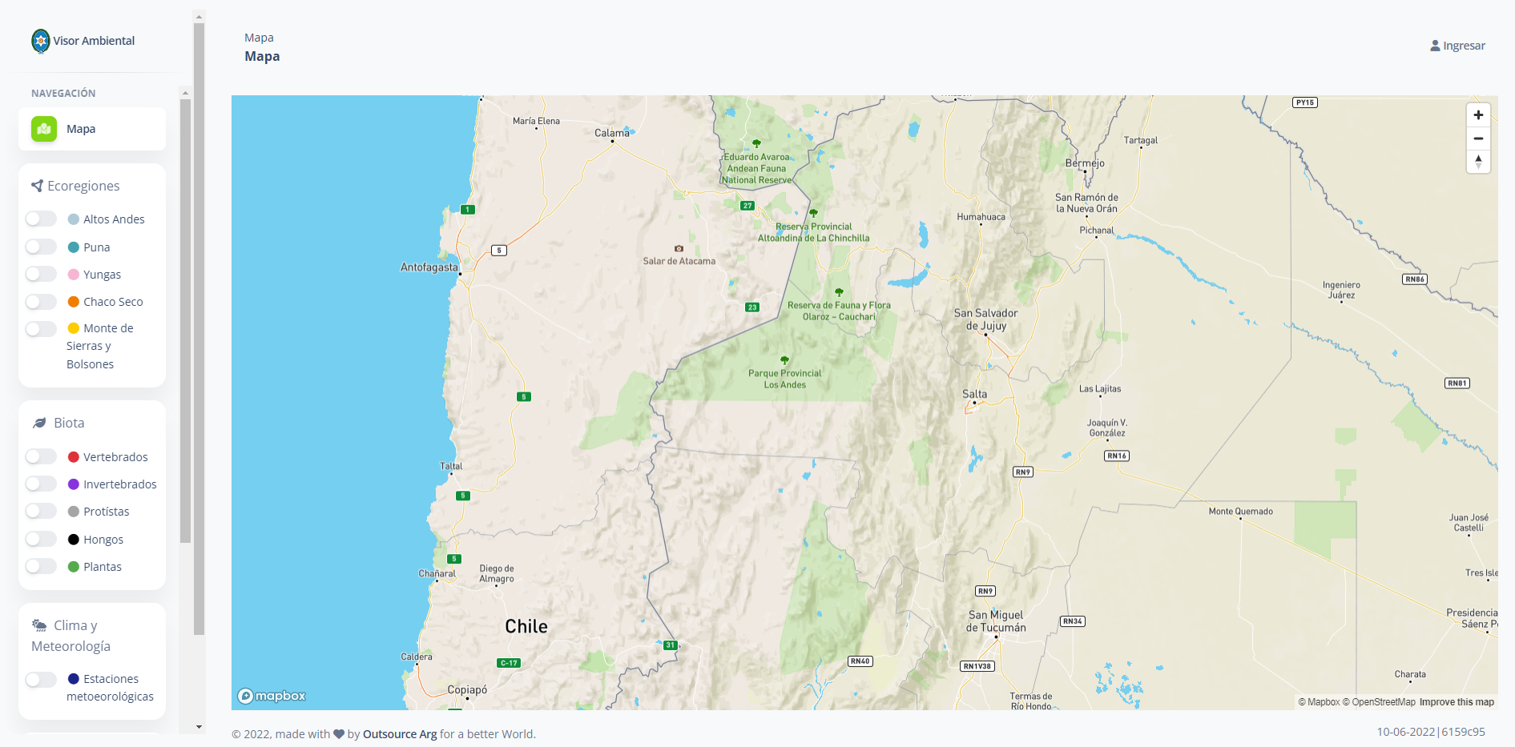

Después de ingresar la url en el navegador de internet, deberá hacer clic en el botón **Ingresar**. El sistema mostrará la siguiente pantalla

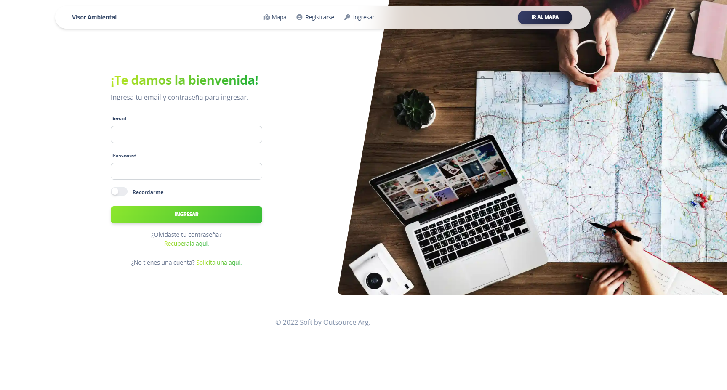

Una vez en esta pantalla, el sistema solicitará que se ingrese la dirección de correo electrónico y la contraseña que declaró a la hora de darse de alta como usuario del sistema.

Una vez ingresado el correo y contraseña, el sistema dará la posibilidad de marcar la opción “*Recordarme*” para futuros ingresos, sin tener que volver a ingresar los datos tanto de email como contraseña.

En el caso de que el email o la contraseña no existan o sean incorrectos, el sistema mostrará el siguiente mensaje: “*Las credenciales ingresadas son incorrectas, por favor volvé a intentarlo*”.

Es importante mencionar que si la cuenta de usuario se encuentra bloqueada o el usuario y contraseña ingresados son inválidos entonces el sistema no dará acceso al mismo. En cuyo caso deberá contactar al administrador del sistema para resolver el problema.

**Importante:** De no tener un usuario y contraseña en el sistema, podrá registrarse presionando en el botón **Registrarse** el cual lo redirigirá a una pantalla donde podrá ingresar sus datos.

## Registrarse en el sistema

Para registrarse deberá hacer clic en el botón **Registrarse** el cual abrirá la siguiente pantalla donde podrá ingresar sus datos.

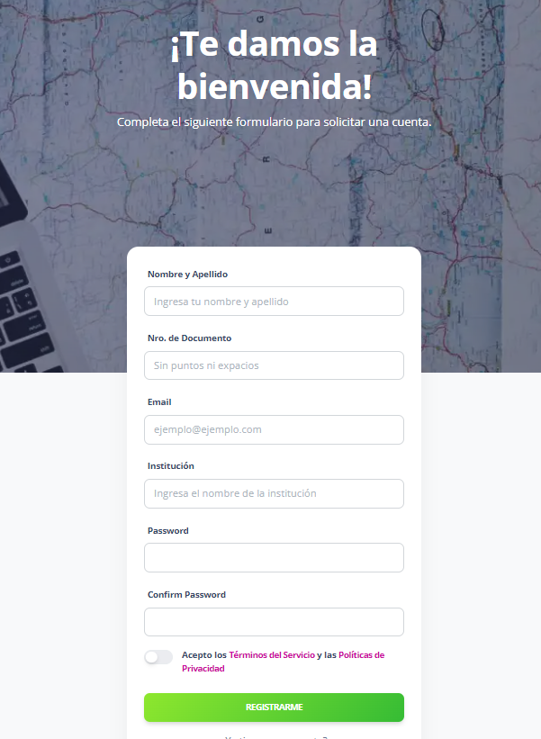

Tener en cuenta las siguientes condiciones:

* El email deberá ser válido
* La contraseña deberá tener:
  + Al menos de 8 caracteres
  + Al menos una mayúscula
  + Al menos un número
  + Se deberán aceptar los términos y condiciones.

Luego de completar los datos y enviar la solicitud, esta estará pendiente de aceptación y el sistema mostrará el siguiente mensaje.

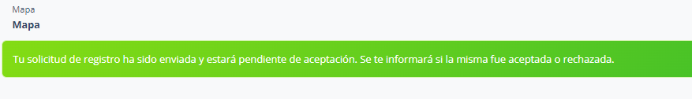

Una vez evaluada su solicitud, esta podrá ser aceptada o rechazada. En caso de que se rechace su solicitud, se le enviará un correo electrónico con el motivo del rechazo.

Si la solicitud fue aceptada, se enviará un correo electrónico notificando dicho acto.

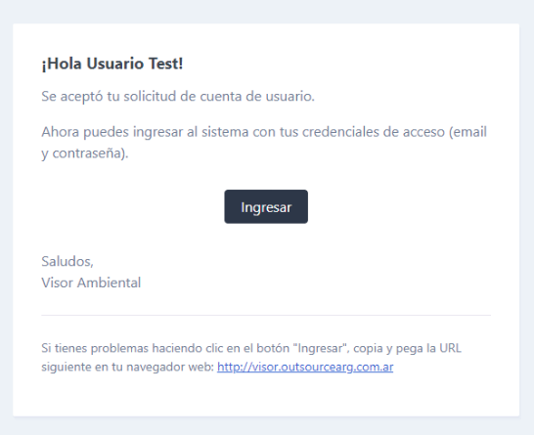

Por último, deberá hacer clic en el botón **INGRESAR** el cual lo redirigirá a la pantalla de login.

## Recuperar contraseña

El sistema permite recuperar la contraseña en caso de olvido de está. Para tal caso se deberá ingresar en el siguiente enlace “*Olvidaste tu contraseña*” dispuesto en la parte inferior del Login.

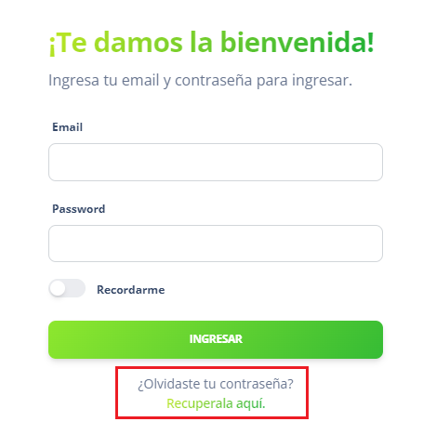

Al ingresar en el link se encontrará con la siguiente pantalla.

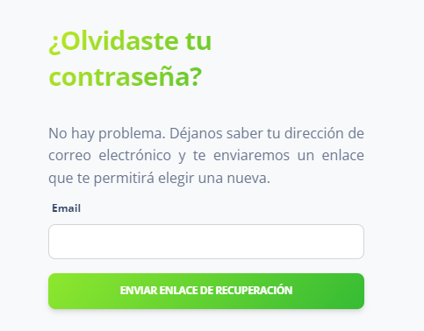

donde deberá escribir nuevamente la dirección de email que se usa para ingresar al sistema y hacer clic en el botón “**Enviar Enlace de Recuperación**”. De esta manera se enviará un correo con el link para realizar la recuperación de la contraseña. El sistema mostrará el siguiente mensaje: “*Enviamos un mail con el link para restablecer tu contraseña!.*”

Una vez que llega el correo para la recuperación de la contraseña, deberá hacer clic en el botón **Recuperar contraseña** como se muestra en la siguiente imagen.

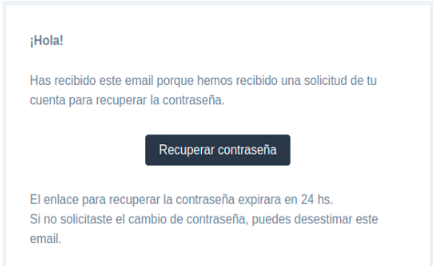

Luego en la siguiente pantalla podrá ingresar la nueva contraseña.

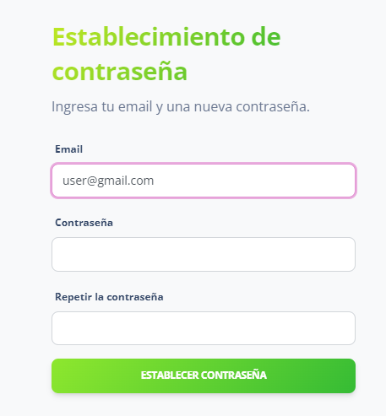

Por último se deberá presionar el botón **Establecer contraseña** y podrá loguearse en el sistema normalmente.

## Generar Contraseña

En caso que el alta del usuario haya sido por parte de un Administrador del sistema, se enviará un correo donde se le solicitará al usuario que genere su contraseña. Para ello mostrará un botón, sobre el cual deberá hacer clic para generar su contraseña.

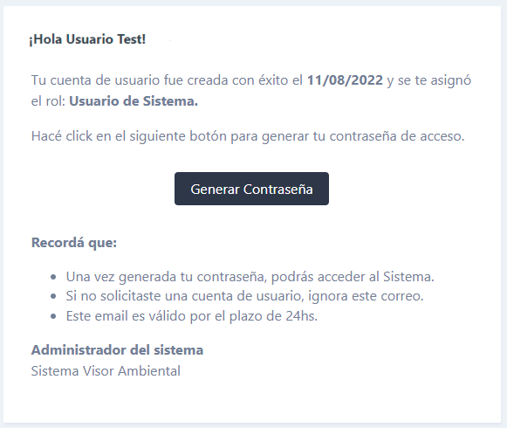

Después de hacer clic en el botón, es redirigido a la siguiente pantalla donde procederá a generar la contraseña.



Aquí deberá ingresar su contraseña y confirmar la misma. La contraseña debe tener:

* Mínimo de 8 caracteres
* Al menos una mayúscula
* Al menos un número

Una vez ingresada la contraseña correctamente, el sistema mostrará un mensaje informando al usuario que el proceso de generación de contraseña se realizó correctamente y podrá ingresar al sistema utilizando su usuario y contraseña. (Ver Login del Sistema).

# Pantalla Inicial del Sistema

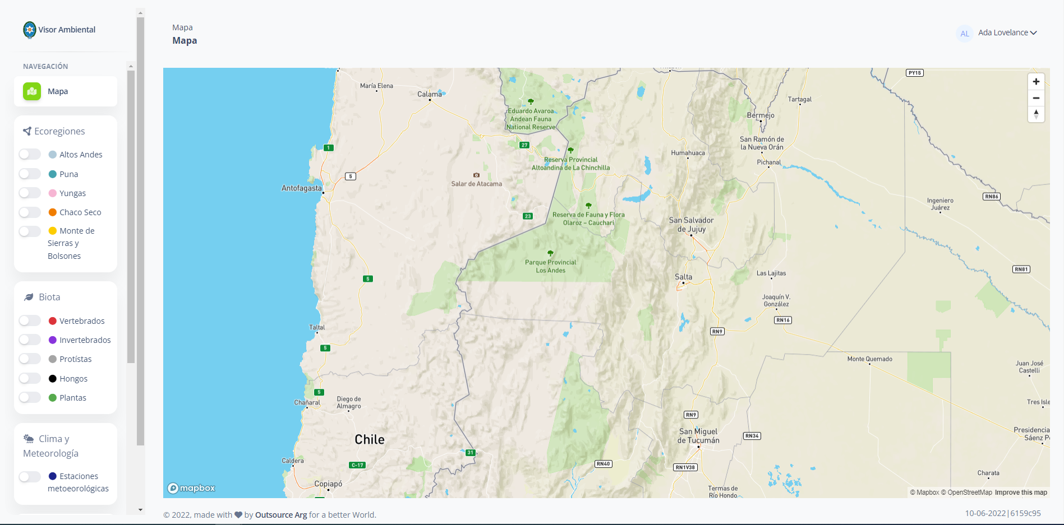

El sistema dará la posibilidad al usuario, que pueda buscar un punto específico, para lo cual habrán filtros los cuales se podrán combinar entre sí. A su vez permitirá seleccionar y mostrar por cada ecorregión seleccionada, los puntos de las subcategorías (vertebrados, geografía, hongos, aguas subterráneas, etc) relacionadas a esa ecorregión en particular, y así con cada combinación posible entre ecorregiones, categorías y subcategorías. En caso de no seleccionar ninguna ecorregión se mostrarán los puntos de la subcategoría seleccionada en todo el mapa.

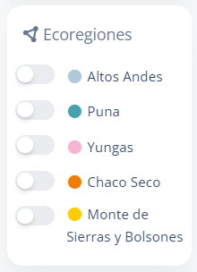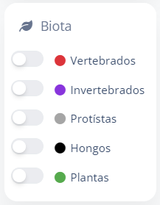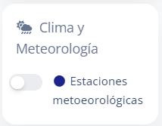

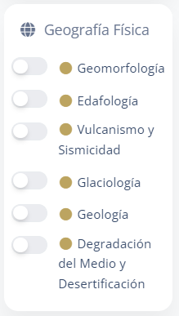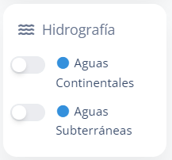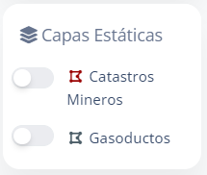

### Denunciar Punto

Para denunciar un punto, deberá seleccionar la ecorregión, categoría y subcategoría donde se encuentra el mismo. Luego deberá hacer clic primero sobre el punto y luego sobre el botón .

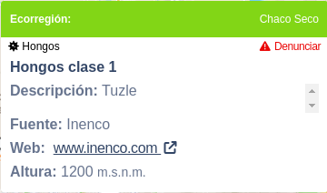

El sistema abrirá una pantalla donde se podrán ver algunos datos del punto que se va a denunciar y encontrará una espacio donde se deberá ingresar el motivo de la denuncia.

.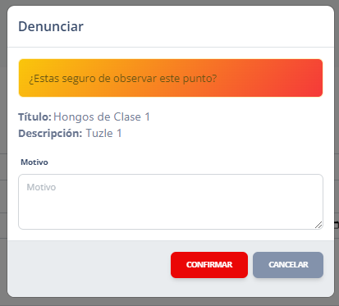

# 

# Perfil de Usuario

## **Actualizar datos**

El sistema dará la posibilidad al usuario de que actualice su información en caso de haberla cargado de forma errónea o si ha actualizado alguno de sus datos. Esta actualización se puede realizar desde la opción **Perfil**, ubicada en la parte superior derecha de la pantalla. La cual lo direccionará a una sección para su posterior actualización.

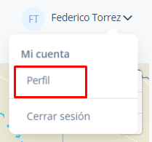

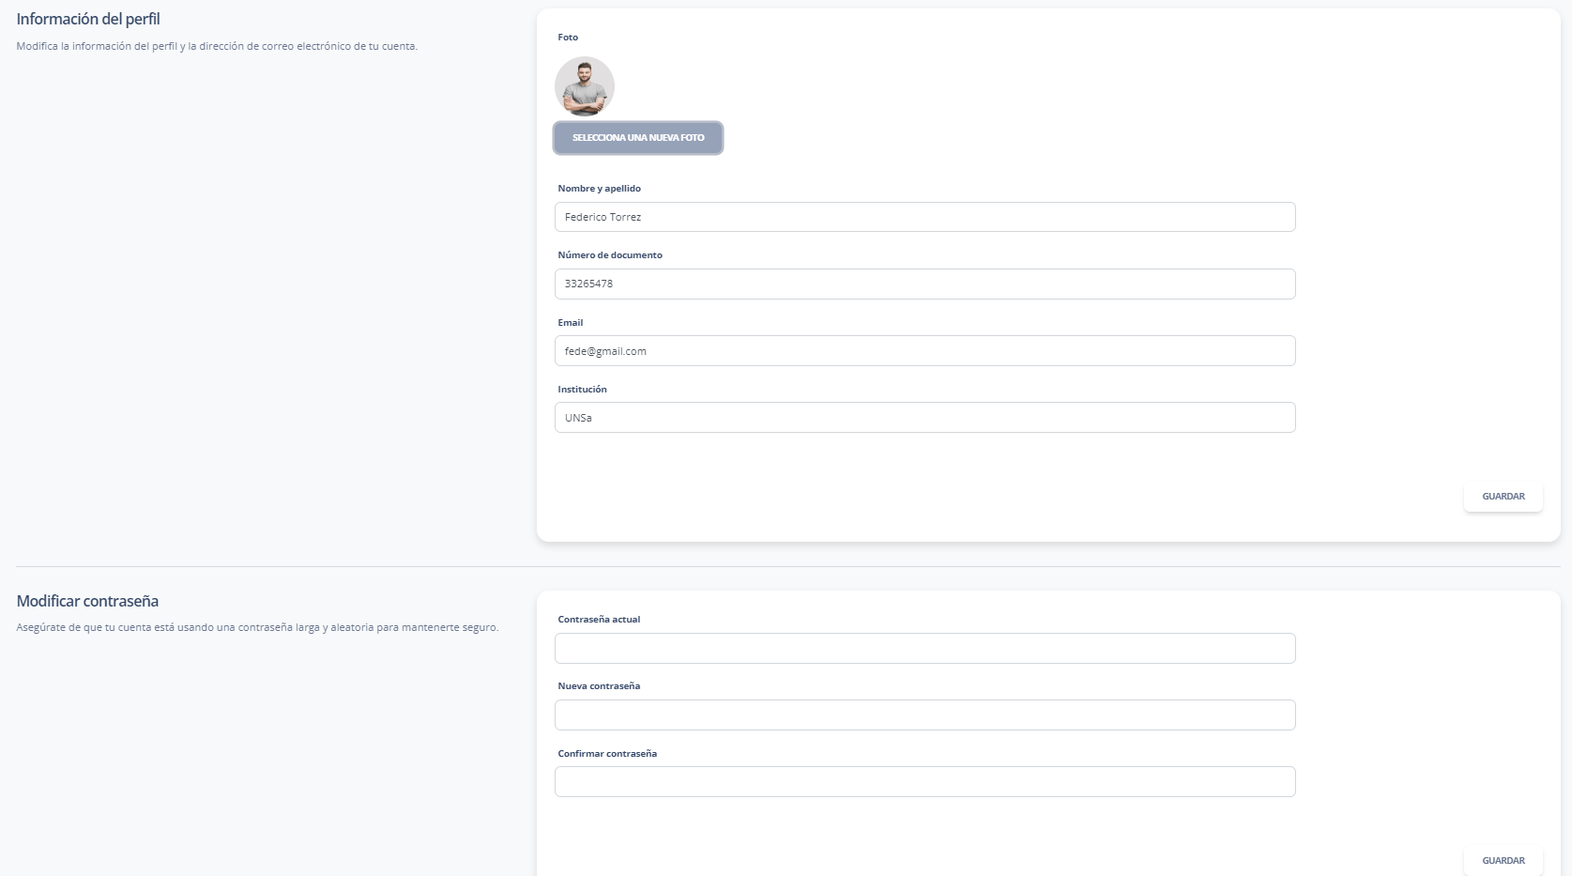

Una vez en esta pantalla el sistema le permitirá modificar la contraseña, añadir foto de perfil, cambiar el nombre, email entre otros.

# Gestión

En este módulo se podrá realizar la gestión de puntos. Esta gestión incluye la consulta, carga, modificación y eliminación de los mismos.

## Puntos

### Consulta de puntos

Esta pantalla permite al usuario consultar los registros de puntos que haya cargado en el sistema y dar de alta nuevos puntos.

1. **Grilla de Consulta**

Los registros se verán en una grilla que mostrará algunos datos de los puntos dados de alta en el sistema, los cuales son:

* **Nro. de Punto**
* **Título**
* **Descripción**
* **Ecorregión**
* **Categoría**
* **Subcategoría**
* **Fuente**
* **Altura**
* **Usuario**
* **Estado**
* **Fecha**

Por cada uno de estos registros, se mostrarán los siguientes botones que permitirán al usuario acceder diferentes funcionalidades:

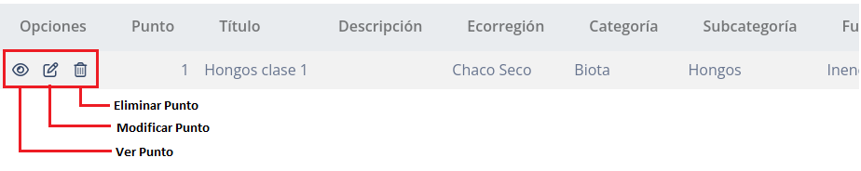

**Ver Punto**: Este botón estará siempre disponible. Permite consultar los datos del punto seleccionado.

**Modificar Punto**: Este botón estará siempre disponible. Permite modificar los datos del punto seleccionado.

**Eliminar Punto**: Este botón estará disponible si el registro está en estado *Pendiente* o *Denunciado.*

1. **Filtros de Búsqueda**

Se podrá hacer uso de diferentes filtros de búsqueda, los cuales le van a permitir restringir los resultados según criterios concretos.

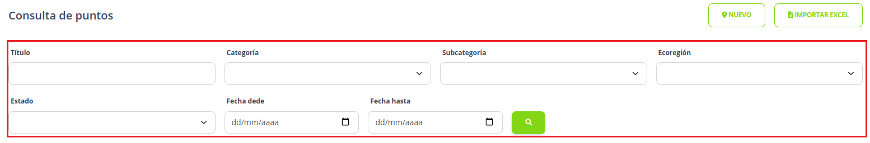

El usuario puede filtrar resultados en la grilla por:

* **Título:** permite ingresar el título del punto para realizar la búsqueda.
* **Categoría**: permite seleccionar la categoría del punto para realizar la búsqueda.
* **Subcategoría**: permite seleccionar la subcategoría del punto para realizar la búsqueda.
* **Ecorregión:** permite seleccionar la ecorregión para realizar la búsqueda.
* **Estado:** permite seleccionar el estado del punto los cuales pueden ser *Pendiente, Rechazado, Aprobado o Denunciado* para realizar la búsqueda.
* **Fecha desde**: el formato de fecha debe ser dd/mm/aaaa para realizar la búsqueda.
* **Fecha hasta**:el formato de fecha debe ser dd/mm/aaaa para realizar la búsqueda.

Una vez que se hayan ingresado los valores en los filtros y se haga clic en el botón el sistema filtra los registros que coincidan con lo ingresado y actualiza la grilla de resultados.

Para limpiar la búsqueda realizada deberá hacer clic en el botón .

### Alta de Punto

Para dar de alta un nuevo punto, deberá hacer clic en el botón , el cual se encuentra en la parte superior derecha de la pantalla Consulta de Puntos.

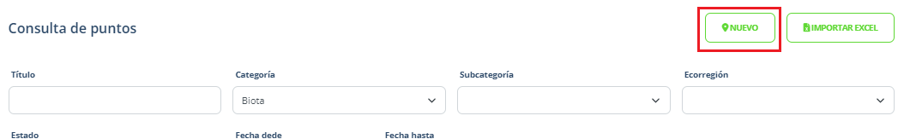

Después de hacer clic en el botón, el sistema abrirá un formulario de alta para el nuevo punto. Ya en el formulario, se mostrarán algunos campos para completar con datos de carácter **obligatorio** u **opcional**.

Los datos son los siguientes:

* **Título:** permite ingresar el título del punto cargado en el sistema. Carácter obligatorio.
* **Institución:** permite ingresar la institución a la cual pertenece el usuario**.** Carácter obligatorio.
* **Fuente:** permite ingresar la fuente. Carácter obligatorio.
* **Web:** permite ingresar un link relacionado al punto. Carácter obligatorio.
* **Geometría:** permite seleccionar entre Punto, Recta y Transecta. Carácter requerido.
* **Altura:** permite ingresar la altura en la que se encuentra el punto respecto al nivel del mar. Carácter opcional.
* **Categoría:** permite seleccionar la categoría a la cual pertenece el punto. Carácter obligatorio.
* **Subcategoría:** permite seleccionar la subcategoría a la cual pertenece el punto una vez que se seleccionó la categoría. Carácter obligatorio.
* **Ecorregión:** permite seleccionar la ecorregión a la cual pertenece el punto. Carácter obligatorio.
* **Latitud:** permite ingresar la latitud de la ubicación del punto. Carácter obligatorio.
* **Longitud:** permite ingresar la longitud de la ubicación del punto. Carácter obligatorio.
* **Avistamientos**:El sistema permitirá agregar en está sección avistamientos, el cual está compuesto por una fecha, una descripción y un número de taxones.Carácter Opcional.

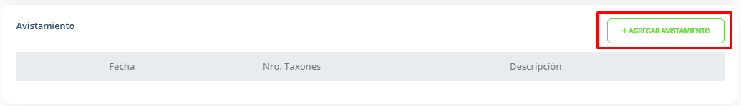

Al hacer clic en el botón **+Agregar Avistamiento**, se abrirá la siguiente pantalla donde deberá ingresar la **fecha del avistamiento,** el **nro de taxones** y una **descripción**, donde fecha y descripción son datos obligatorios.

Para guardar lo ingresado, deberá hacer clic en el botón **Agregar**.

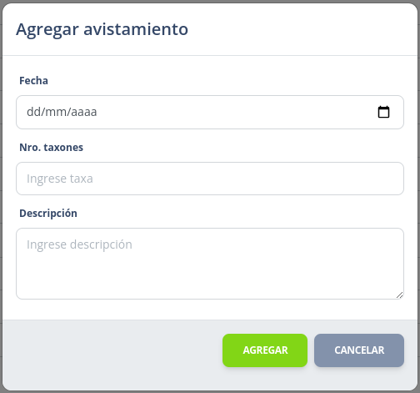

El avistamiento agregado se muestra en una tabla y se podrá quitar el mismo haciendo clic en el botón .

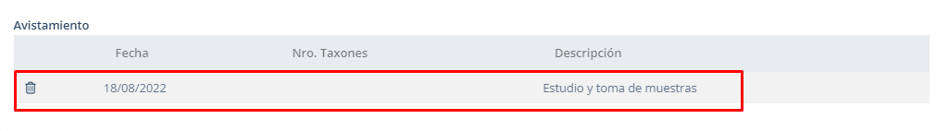

Una vez que se completaron los datos requeridos del formulario se puede proceder a guardarlos en el sistema. Para ello, deberá hacer clic en el botón .

Para descartar los datos y cancelar el alta, deberá hacer clic en el botón 

**Importante**: los puntos dados de alta por un usuario caerán en estado *Pendiente* a la espera que el Administrador del Sistema apruebe o rechace al mismo.

### Ver Punto

Para ver los datos de un punto deberá hacer clic en el botón .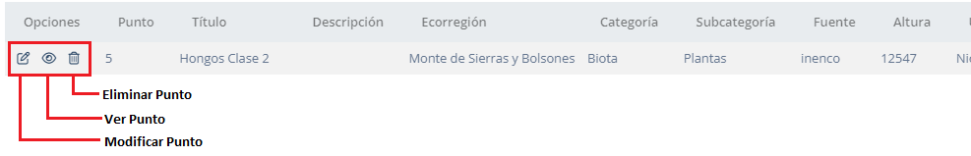

Los datos que se pueden ver son:

* **Mapa**: muestra una imagen de la ubicación del punto.

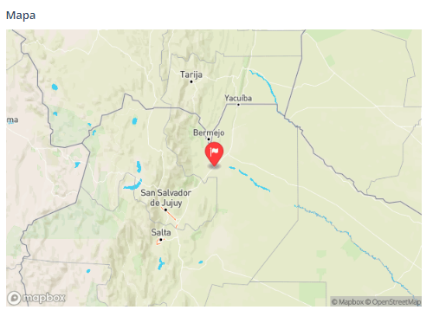

* **Título**: muestra el título del punto.
* **Institución**: muestra la institución.
* **Fuente**: muestra la fuente.
* **Web**: muestra un link relacionado al punto
* **Geometría**: muestra si se trata de un punto, una recta o una transecta.
* **Altura**. muestra la altura respecto del nivel del mar en la que se encuentra el punto.
* **Ecorregión**: muestra la ecorregión a la cual se encuentra el punto.
* **Categoría**: muestra la categoría a la cual pertenece el punto.
* **Subcategoría**: muestra la subcategoría a la cual pertenece el punto, este depende de la categoría seleccionada.
* **Longitud**: muestra la longitud de la ubicación del punto.
* **Latitud**. muestra la latitud de la ubicación del punto.
* **Fecha**: muestra la fecha de alta del avistamiento en caso que se registre uno.
* **Número taxones**: muestra el nro de taxones registrados en caso de tenerlo.
* **Descripción**: muestra la descripción en caso que se haya cargado una.
* **Denuncia**: muestra la última denuncia registrada en caso de que el punto haya sido denunciado en algún momento por otro usuario.

### Modificar Punto

Para modificar un punto determinado, deberá hacer clic sobre el botón .



Los campos se podrán modificar de acuerdo al estado en el que se encuentre el punto en ese momento:

1. **El punto está en estado Aprobado**:
   1. Se podrán agregar avistamientos.
2. **El punto está en estado Pendiente o Denunciado**:
   1. **Título**: permite ingresar el título del punto cargado en el sistema. Carácter obligatorio.
   2. **Institución**: permite ingresar la institución a la cual pertenece el usuario. Carácter obligatorio.
   3. **Fuente**: permite ingresar la fuente. Carácter obligatorio.
   4. **Web**: permite ingresar un link relacionado al punto. Carácter obligatorio.
   5. **Geometría**: permite seleccionar entre Punto, Recta y Transecta. Carácter obligatorio.
   6. **Altura**: permite ingresar la altura en la que se encuentra el punto respecto al nivel del mar. Carácter opcional.
   7. **Categoría**: permite seleccionar la categoría a la cual pertenece el punto. Carácter obligatorio.
   8. **Subcategoría**: permite seleccionar la subcategoría a la cual pertenece el punto una vez que se seleccionó la categoría. Carácter obligatorio.
   9. **Ecorregión**: permite seleccionar la ecorregión a la cual pertenece el punto. Carácter obligatorio.
   10. **Latitud**: permite ingresar la latitud de la ubicación del punto. Carácter obligatorio.
   11. **Longitud**:permite ingresar la longitud de la ubicación del punto. Carácter obligatorio.
   12. **Avistamientos**:El sistema permitirá agregar en está sección avistamientos, el cual está compuesto por una fecha, una descripción y un número de taxones.Carácter Opcional.



Al hacer clic en el botón **+Agregar Avistamiento**, se abrirá la siguiente pantalla donde deberá ingresar la **fecha del avistamiento,** el **nro de taxones** y una **descripción**, donde fecha y descripción son datos obligatorios.

Para guardar lo ingresado, deberá hacer clic en el botón **Agregar**.



El avistamiento agregado se muestra en una tabla y se podrá quitar el mismo haciendo clic en el botón .



Una vez que se completaron los datos requeridos del formulario se puede proceder a guardarlos en el sistema. Para ello, deberá hacer clic en el botón .

Para descartar los datos y cancelar el alta, deberá hacer clic en el botón 

### Eliminar Punto

Para eliminar un punto, deberá hacer clic sobre el botón .



Se abrirá una pantalla para verificar que el punto que se está por eliminar es el seleccionado, en caso de estar seguro de su eliminación deberá completar este paso haciendo clic sobre el botón  o si deseamos cancelar dicha acción debemos presionar en el botón .

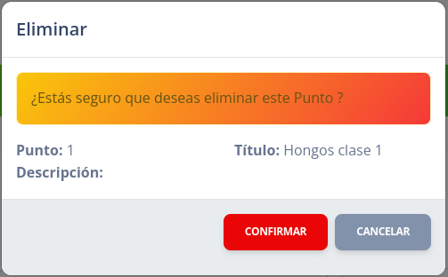

### Importar Puntos

Para importar nuevos puntos, deberá hacer clic en el botón  , el cual se encuentra en la parte superior derecha de la pantalla Consulta de Puntos.

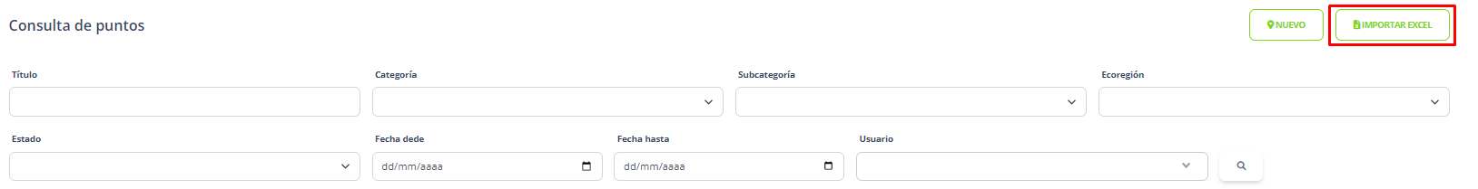

Después de hacer clic en el botón, el sistema lo redirigirá a la siguiente pantalla:

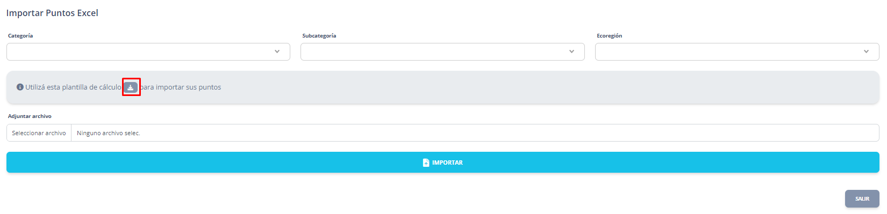

donde deberá seleccionar primeramente la *categoría, subcategoría y ecorregión* a la cual van a pertenecer los puntos que se están por importar.

Luego deberá hacer clic en el botón  para descargar la plantilla que usará para importar los puntos. Una vez descargada se deberá realizar las siguientes configuraciones del archivo CSV.

#### Configuración de Archivo CSV

1. **Abrir el archivo CSV descargado con excel de la siguiente manera:**
   1. Abrir Excel y crear un nuevo libro.

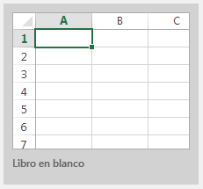

* 1. Ir a la pestaña Datos y hacer clic en **Obtener datos externos**. Seleccionar la opción **Datos de un archivo de texto**.

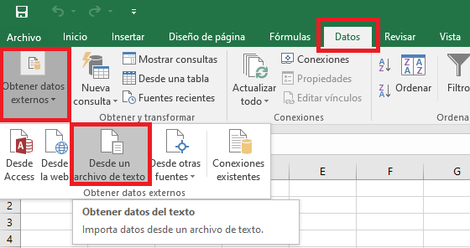

* 1. Esto abrirá el explorador de archivos para buscar y seleccionar el archivo csv descargado. Una vez que el seleccionado, saldrá un asistente para la importación de los datos al libro de excel. Se debe configurar como se muestra en la imagen y hacer clic en el botón **siguiente**.

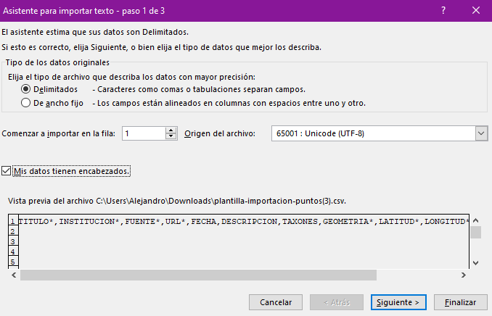

* 1. En las siguiente pantalla se elige el delimitador. En este caso va a ser la coma. Al seleccionarlo se podrá ver un ejemplo de cómo se verán las columnas. Para continuar dar clic en el botón **siguiente**.

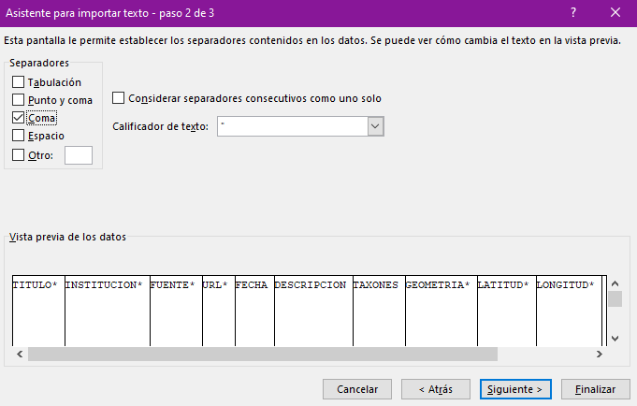

* 1. En la siguiente pantalla dar clic en el botón **finalizar**. Posteriormente aparecerá una ventana para importar los campos en el documento actual u otro, se debe seleccionar **Hoja de cálculo existente** y dar clic en **Aceptar**.

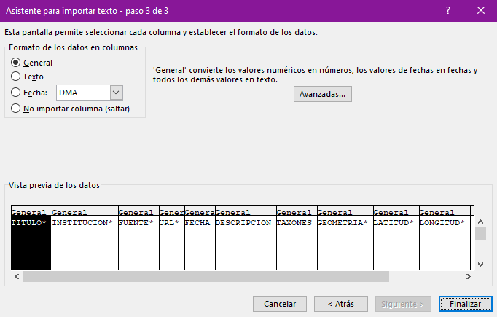

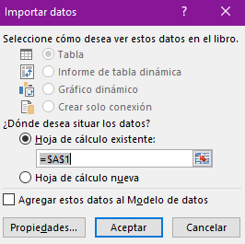

1. **Configuración del campo Fecha**
   1. Seleccionar la columna correspondiente al **Campo Fecha.** Para ello hacemos clic en la columna “E”.

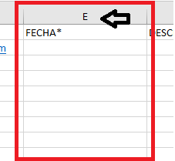

* 1. Deberá hacer clic con el botón secundario del mouse para desplegar las opciones y elegir la opción **Formato de Celda.**

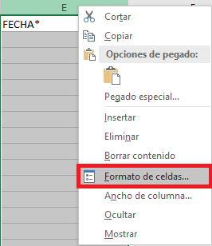

* 1. En las propiedades del formato de celdas, se deberá seleccionar en **Categoría** *Fecha* yposteriormente seleccionar el **tipo** *14/03/2012.* Tal como se muestra en la imagen siguiente y hacer clic en **Aceptar**.

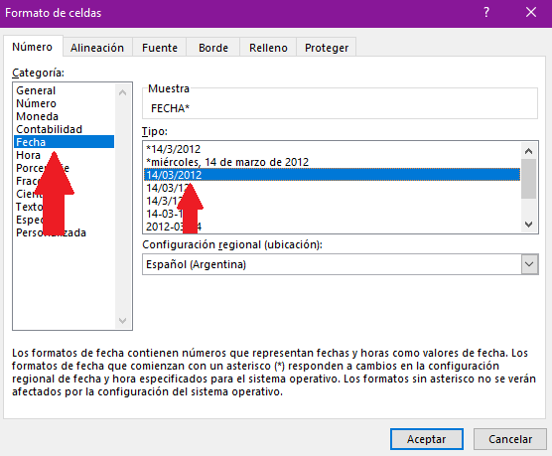

* 1. Esto configura la columna correspondiente al campo **Fecha** para que la misma tenga el formato ***dd/mm/yyyy.***

1. **Configuración de Campos Latitud y Longitud**
   1. Se deberá ir a la pestaña **Archivo**→**Opciones.** Una vez hecho esto aparecerá una ventana con las opciones del documento.

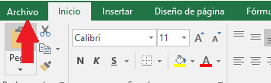

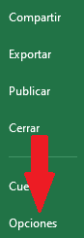

* 1. Luego se deberá buscar en el menú lateral la opción “***AVANZADAS***”, quitar el tilde en la casilla “***Usar separadores del sistema***”.

Un vez que se quitó el tilde, se deberá colocar en los campos:

* + 1. **Separador decimal**: colocamos un punto (.)
    2. **Separador de miles**: colocamos una coma (,)

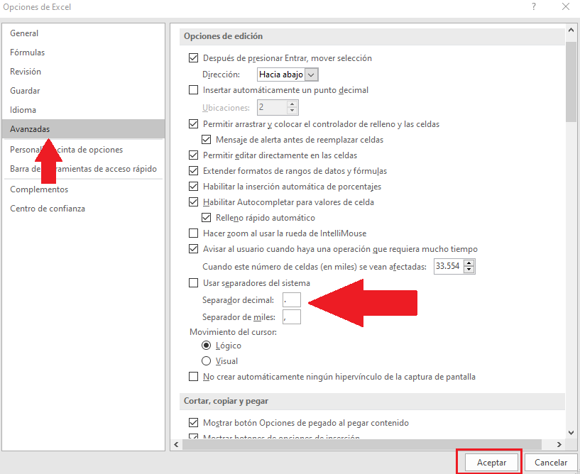

* 1. Para guardar los cambios en el documento, se deberá hacer clic en **Aceptar** como se indica en la imagen anterior. Esta configuración permitirá cargar los campos longitud y latitud en un formato aceptable para la importación del archivo en el sistema.

Por ejemplo:

* + 1. Latitud: -24.73456795
    2. Longitud: -65.25458795

A continuación deberá subir el archivo a través de la opción , la cual abrirá el explorador de archivos donde se podrá seleccionar el CSV que se acaba de configurar. Deberá hacer clic en el botón  para poder importar los datos, una vez terminado el proceso de importación el sistema avisará si esta finalizó correctamente o si se deberá modificar algún dato.

**Importante**: los puntos dados de alta por un usuario caerán en estado *Pendiente* a la espera que el Administrador del Sistema apruebe o rechace al mismo.